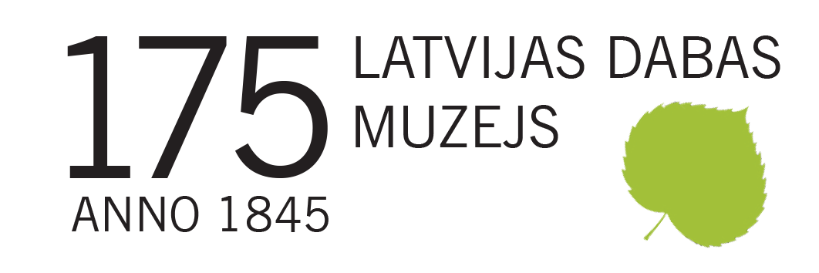

PLAŠSAZIŅAS LĪDZEKĻIEM,
VISIEM INTERESENTIEM
05.03.2020.

Āfrikas nīlzirgi Kolumbijā, bet Latvijā – Ķīnas cimdiņkrabji
Dabas muzejā pagarināta izstāde „Svešie mūsu dabā”

Plašsaziņas līdzekļos izskanējusi ziņa par nīlzirgiem, kas, lai arī savvaļā sastopami tikai Āfrikā, labvēlīgu klimatisko apstākļu rezultātā iedzīvojušies Kolumbijā, radot būtisku apdraudējumu vietējai ekosistēmai. Svešzemju sugu ienākšana jaunā teritorijā bieži izjauc dabisko līdzsvaru – notiek konkurence par barību un dzīves vietu, un vietējās sugas nereti ir zaudētājas. Vairāk par šīm problēmām Latvijā līdz 22. martam var uzzināt Dabas muzeja izstādē „Svešie mūsu dabā”.

Ķīnas cimdiņkrabis, Spānijas kailgliemezis, Amerikas ūdele – šie ir tikai daži piemēri svešzemju augu un dzīvnieku sugām, kas jau sastopamas Latvijā un kuru nosaukumi liecina par to eksotisko izcelsmi, kopumā tādu ir ap 630. Par invazīvām uzskata aptuveni 35–50 sugas.

Augu un dzīvnieku sugu pārvietošanās ir dabiska parādība, tomēr lielākoties to veicinājusi cilvēku darbība. Jaunajās teritorijās vairums šo sugu nespēj izdzīvot ārpus cilvēku radītiem dzīves apstākļiem, tomēr daļai izdodas pielāgoties dzīvei savvaļā, kur tās var radīt būtisku ekoloģisko un ekonomisko kaitējumu – kļūt invazīvas.

Lai gūtu ieskatu par Latvijas mežos, zālājos, krastmalās, saldūdeņos, jūrā un pat mūsu mājās un dārzos sastopamajām svešzemju sugām, aicinām apmeklēt izstādi „Svešie mūsu dabā”, kas līdz 22. martam skatāma Dabas muzejā. Izstādē izziņas materiāls papildināts ar spēlēm, un tā būs interesanta gan ģimenēm ar bērniem, gan skolēniem, studentiem un ikvienam, kam rūp Latvijas daba.

No 11. marta izstādē būs iespējams pārbaudīt savas zināšanas, pildot krustvārdu mīklu, savukārt atklāt vēl vairāk svešzemju sugu varēs ar uzdevumu trasīti, apmeklējot ne tikai izstādi, bet arī muzeja ekspozīcijas. Dārzkopjus un visus interesentus aicinām uz izglītojošu semināru „Nelaid svešo savā dārzā”, kas 19. martā notiks Dabas muzejā, bet 5.–12. klašu skolēniem, arī Skolas somas ietvaros, pieejama ekskursija un nodarbība.

Aicinām sekot līdzi jaunumiem muzeja tīmekļa vietnē un, plānojot apmeklējumu, savlaicīgi iepazīties ar aktuālo informāciju.

Informāciju sagatavoja:
Polīna Šķiņķe
Latvijas Dabas muzeja
Komunikācijas nodaļa
Tālr.: 67356058
E-pasts: polina.skinke@ldm.gov.lv

